PARTE II (70%) de la Prueba 2

Tiempo: 120 min

PREGUNTA 1. (20%)
- ¿Bajo qué condiciones las propiedades termodinámicas de una fase son bastante insensibles a cambios de presión? Desarrolle un ejemplo y proporcione una explicación fundamental.
R: En fases condensadas (líquido y sólido) de materiales de enlace fuerte (enlaces primarios) se observa que dentro de un amplio rango de presiones las propiedades termodinámicas no son afectadas por cambios de presión. La explicación fundamental de esto es que los enlaces primarios son muy fuertes como para que, dentro de un cierto rango de presiones, las propiedades termodinámicas sean afectadas por cambios de presión.
Un ejemplo se detecta en el diagrama de fases del Fe puro. Allí se observa que las temperaturas de cambio de fase alfa-gamma, gamma-delta y delta-líquido no varían con la presión dentro del rango 10E-4 a 10+4 atm.
- Justifique (fundamento físico) cómo se determina la composición de las fases presentes en un punto temperatura-composición de un campo bifásico de un diagrama binario de fases al equilibrio. (¿Por qué se hace así?) (1/3)
R: En un campo bifásico, cada una de las dos fases presentes están saturadas. Las composiciones de saturación se leen a los costados del campo, pues las dos líneas límites laterales del campo bifásico corresponden a las curvas de saturación de las fases de interés, Xfase= X fase (T). Conviene complementar con una figura.

PREGUNTA 2 (20%)
- ¿Por qué el contenido en Carbono de los Aceros al Carbono no puede exceder de un 2%p.C? ¿Qué pasaría si tal contenido fuese mayor?
R: Para %p.C mayor que el 2%, Wo cruza la isoterma dibujada de la transformación eutéctica L = gamma más Fe3C,transformación que no es propia de los aceros. Se obtendrían microestructuras y propiedades que no corresponden a los aceros, sino que a otra familia de aleaciones llamadas fundiciones ferrosas.

- Considere la siguiente observación experimental correcta: “la solubilidad al estado sólido del C en el Fe es bastante limitada. Además, tal solubilidad es mucho menor en el Fe alfa (ferrita) que en el Fe gamma (austenita)” Proporcione una explicación a tal comportamiento experimental.
R: Los límites de solubilidad del C en estas dos soluciones sólidas de inserción de C en la matriz de Fe, se relacionan con el tamaño de los sitios intersticiales de la red del Fe. Estos sitios son de menor tamaño en el Fe alfa que en el Fe gamma, lo que explica la menor solubilidad en el primer caso que en el segundo. Conviene complementar con una figura conceptual de los intersticios en una celda.

PREGUNTA 3. (20%)
Considere condiciones de equilibrio y el diagrama Pb-Sn adjunto.
- Para distintas aleaciones de composición W₀ [%p.Sn], siempre a T= 200°C, se pide: representar curvas de composición de cada una de las fases presentes en función de la variable composición W₀. Emplee el eje horizontal para la composición.
- Para una aleación W₀= 30%p.Sn inicialmente a T= 300°C, se pide: representar un diagrama de enfriamiento continuo, justificando la forma de la curva respectiva y dibujando estructuras metalográficas representativas durante el enfriamiento.

R: Siempre a T= 200 °C, hay que hacer gráficos de la composición de las fases posibles, α, L y β, en función de la composición de la aleación, W₀. De modo que hay que graficar W_{α}(W₀), W_{L}(W₀) y W_{β} (W₀). Además, la variable W₀ se debe representarse en el eje horizontal, tal como lo está en el diagrama de equilibrio, de donde se obtiene la información necesaria.
Al recorrer el diagrama de equilibrio, a T= 200°C, en función de W0, se recorren los siguientes campos:
- Monofásico α, entre 0 y 17%p.Sn. Se tiene W_{α}(W₀)= W₀, recta de pendiente 1.
- Bifásico α + L, entre 17 y 56%p. Sn, con las dos fases saturadas: Wα (W₀)= Wα (T= 200 °C) y W_{L}(W₀)= W_{L}(T= 200 °C). Del diagrama se lee, a los costados del campo: Wα (T= 200 °C)= 17%p. Sn y W_{L}(T= 200 °C)= 56%p.Sn. Son dos rectas horizontales.
- Monofásico L, definido entre 56 y 80%p. Sn. Se tiene: W_{L}(W₀)= W₀, recta de pendiente 1.
- Bifásico L + β , definido entre 80 y 97%p. Sn, con las dos fases saturadas: W_{L}(W₀)=W_{L} (T= 200°C) y W_{β}(W₀)= W_{β} (T= 200°C). Del diagrama se lee, a los costados del campo: W_{L} (T= 200 °C)= 80%p.Sn y W_{β} (T= 200 °C)= 97%p. Sn.
- Monofásico β, definido entre 97 y 100%p.Sn. se tiene:W_{β} (W₀)= W₀, recta de pendiente 1.
La solución gráfica solicitada se acompaña en una página adjunta.
PREGUNTA 4 (20%)
Considere tres aplicaciones típicas de Aceros al Carbono. Para cada una de ellas precise:
- los contenidos en C y los tratamientos térmicos recomendados (2/3)
- y las microestructuras finales (1/3)
R: Como ejemplo, se pueden presentar los casos tratados en clase:
- Acero de construcción civil, planchas para estampado o doblado, para lo que se requiere materiales dúctiles. Un acero adecuado tendrá 0,0 – 0,3 %p. C, enfriado al aire. Microestructura: ferita pro-eutectoide mayoritariamente, con una fracción menor de perlita; incluir figura con la observación bajo un microscopio óptico, con identificación de las fases
- Martillos y ejes de alta resistencia, sometidos a golpes y tracción: Composición cercana al 0,4%p. C, acero templado y revenido. Microestructura: finas partículas de Fe₃C en una matriz de ferrita (martensita revenida); incluir figura con la observación bajo un microscopio óptico, con identificación de las fases
- Guillotinas y tijeras, donde una alta dura es importante, uso preferente en compresión. Composición cercana a 0,8%p. C. templada y revenida. Finas partículas de Fe₃C en una matriz de ferrita (martensista revenida), con una mayor fracción de partículas que la aleación con 0,4%p.C; incluir figura con la observación bajo un microscopio óptico con identificación de las fases.

PREGUNTA 5 (20%)

- Considere un acero Fe-0,4%p. ¿Por qué, para aplicaciones exigentes, se prefiere uno de los dos tratamientos térmicos desarrollados en clase respecto del otro, también visto en clase?
R: Con los dos tatamientos, las estructuras finales corresponden a dos fases, alfa más cementita; sin embargo, al ser diferente el tratamiento térmico aplicado, ellas se presentan bajo diferentes morfologías y tamaños, a lo cual se asocian diferentes propiedades mecánicas del material. En el caso de temple y revenido se tienen muy finas partículas de Fe₃C reforzando (endureciendo) una matriz de fase dúctil alfa (ferrita); esta estructura fina es solo observable por microscopía electrónica. A ella se asocia un alta resistencia y dureza, resistencia a la fatiga y buen compromiso con la tenacidad. Particularmente, la resistencia a la fatiga y la tenacidad son inferiores en el caso de la estructura más gruesa de enfriamiento lento, que consiste en ferrita pro-eutectoide y perlita, observables por microscopía óptica. Conviene dibujar las dos microestructuras finales.
De esta manera, para aplicaciones exigentes, este acero se emplea templado y revenido y no con enfriamiento lento, pues así se obtienen una microestructura que proporciona el mejor conjunto de propiedades mecánicas.

- ¿Cuál es la ventaja de que, para un contenido en C dado, un acero sea más templable que otro? ¿Cómo se logra esta mayor templabilidad en uno de los aceros respecto del otro?
R: La etapa de temple en el tratamiento de temple y revenido, es estrictamente un temple para obtener martensita (temple martensítico). Por tanto, debe ser un enfriamiento suficientemente rápido como para evitar la formación directa de las fases estables (las de equilibrio) y lograr que se forme la requerida fase martensita. Pero, si el enfriamiento es demasiado rápido, la pieza puede dañarse (doblarse o fracturarse); incluso, en piezas muy grandes, donde es difícil enfriar rápido, puede darse que con un Acero al C no se pueda obtener martensita.
Para un mismo contenido de C y tratamiento de temple y revenido, las propiedades mecánicas de un Acero de Baja Aleación son muy similares a las de un Acero al C. Sin embargo, el primero, por los elementos de aleación que contiene, es más templable (y caro) que el segundo. La templabilidad, una propiedad, es la facilidad de obtener martensita Los elementos de aleación retrasan la transformación de equilibrio eutectoide que requiere difusión, así facilitando la obtención de martensita. Finalmente, en los Aceros de Baja Aleación, debido a los elementos aleantes, se puede obtener por temple martensita a una menor velocidad de enfriamiento (más fácilmente) que en un Acero al Carbono del mismo contenido de Carbono (y similares propiedades mecánicas), con menores riesgos de daño a la pieza.

PREGUNTA BONUS, voluntaria (Hasta 5 décimas de premio, sobre la nota obtenida con las anteriores preguntas, parte II)
¿Por qué, en aceros templados y revenidos, al aumentar el contenido de C, la dureza aumenta?
R: La microestructura (martensita revenida) consiste en partículas finas de Fe₃C (fase dura, cerámica) que endurecen una matriz dúctil de ferrita. A mayor contenido de C, mayor fracción de cementita, por lo que el acero será más duro.

RECOMENDACIONES
- Inicialmente, lea todas las preguntas y prefiera responder primero aquellas cuya respuesta sabe mejor.
- Lea muy bien la pregunta que está por responder, prepare mentalmente un plan de su respuesta, considerando un orden lógico, y después dé respuesta directa a lo preguntado. Una vez que haya respondido, lea nuevamente la pregunta y verifique que su respuesta efectivamente se haya orientado a lo preguntado.
- Como siempre, no sea mezquino con las figuras. En las clases se presentaron muchísimas imágenes, siempre por buenas razones. Una figura puede ser valiosa para complementar o facilitar su explicación.
- Al final verifique haber respondido cada una de las preguntas.
- Cuide que su letra sea legible.
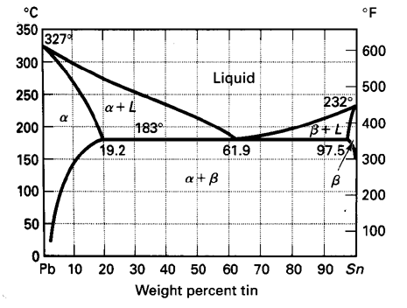
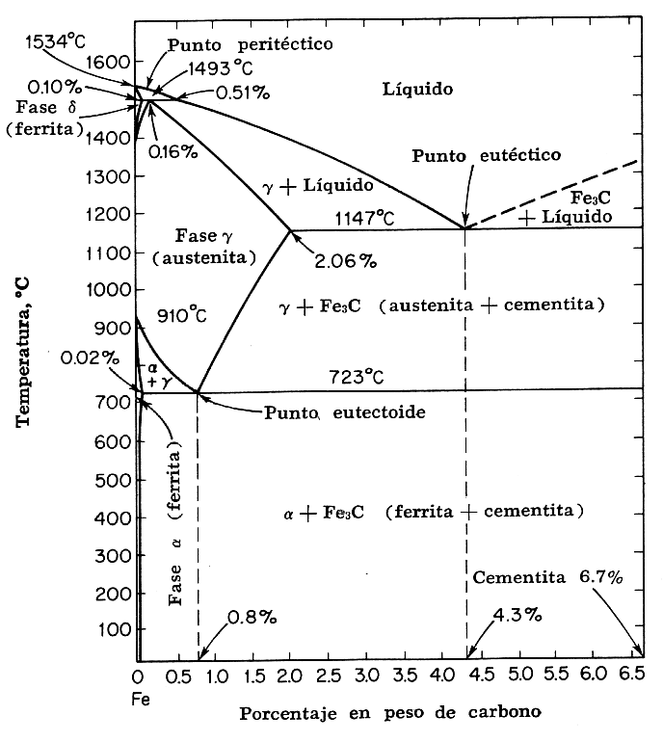
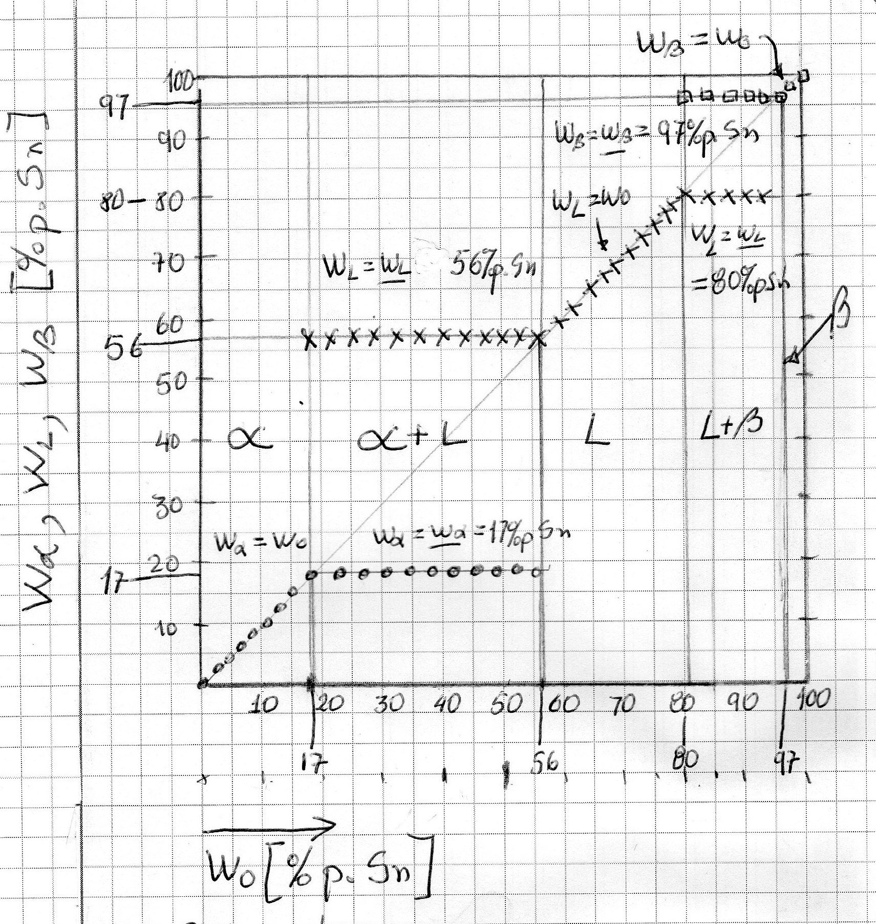

Respuesta 3 a.

Falta gráfico de la respuesta 3 b.

